
Новогодние каникулы
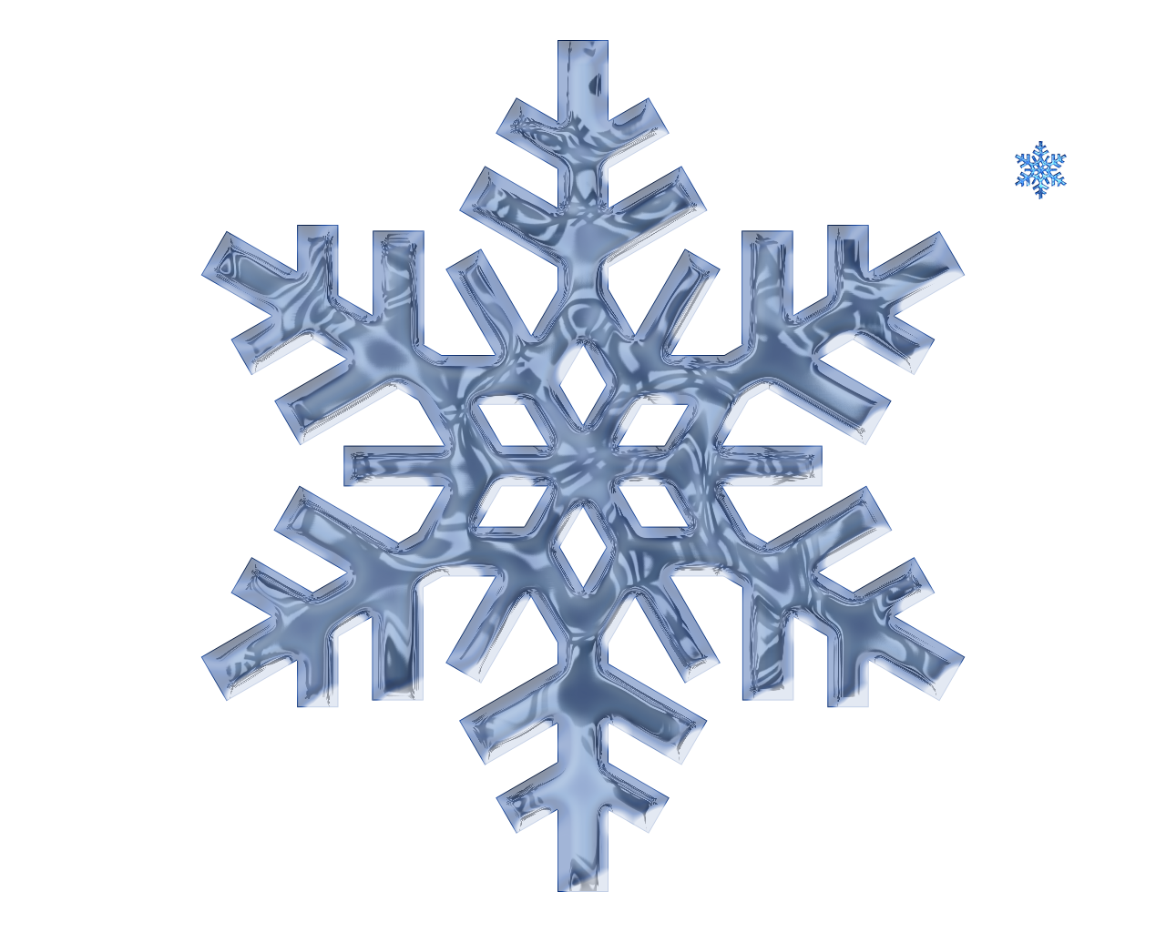
в Москве

03 - 05 января 2025
Псков-Москва-Псков
Новогодние каникулы – замечательное время для отдыха всей семьей. А Москва предоставляет жителям и его гостям массу возможностей для того, чтобы эти дни стали незабываемыми. Вас ждут многочисленные новогодние программы:театры,музеи, цирки, дворцы культуры.
Для поклонников активного отдыха в парках, скверах и на других открытых площадках предусмотрены не только традиционные виды зимних развлечений, но и тематические гуляния с веселыми конкурсами, играми и забавами.
Ну, а покататься на коньках можно на самом главном катке на Красной площади! Ярмарки мастеров представят не только искусные сувениры, но и предложат вам разнообразные вкусные блюда, которые так приятно отведать на морозном воздухе!
Программа тура
02.01 в 23.00 Выезд из Пскова.

1 день 3.01
10.00 Прибытие в Москву. Остановка в кафе на завтрак (доп.плата).
11.00 Встреча с гидом. Автобусно-пешеходная экскурсия. Главные достопримечательности столицы — Воробьевы горы, Поклонная гора, Храм Христа Спасителя, Москва-сити и мн.др. Вспомним историю, подивимся на современность.
Неважно, насколько хорошо вы знаете столицу. Даже если вы — коренной житель или просто бывали здесь много раз, обзорная новогодняя экскурсия откроет Москву для вас с совершенно неожиданной стороны.
14.00 Свободное время на Красной площади для фото.
После 15.00 заселение в гостиницу.
ВНИМАНИЕ! В связи с большой загрузкой, возможно длительное ожидание. Просим набраться терпения, такая картина характерна абсолютно для всех отелей в праздничные даты.

2 день 04.01
Завтрак с 7.00.
Отправление на экскурсионную программу в Коломенское.
Мы приглашаем вас увидеть красоту русской зимы и почувствовать ее веселье.
Вы увидите Дворец Алексея Михайловича, узнаете всё о жизни царской семьи и даже о том, как утепляли и отапливали дворец в зимнее время.
*Программа уточняется

После обеда возвращение в отель.

По желанию посещение Москвариума - уникального комплекса на ВДНХ, который дает возможность каждому желающему познать удивительную фауну Мирового океана и прикоснуться к удаленным акваториям Планеты. К тому же это не только место для отдыха, но и познавательная площадка с исключительными условиями для научной работы по изучению биоразнообразия морей.
Новогоднее шоу с косатками, начало в 18.00. Внимание! Советуем выходить заранее (рекомендованный выход из отеля за 2 часа до мероприятия). В праздничное время возможны большие очереди!

3 день 5.01
Завтрак в отеле с 7.00.
Сбор группы в холле отеля, сдаем вещи в автобус. Сдать номера можно до 12.00.
Свободный день. Выезд в Псков в 17.00, парковка Зарядье ст.м Китай-город или Охотный ряд (рекомендованное время выезда от ст.м ВДНХ не позднее 16.00).
Отправление на экскурсию на «Мосфильм» для заказавших
В программе знакомство с архитектурой и памятниками киностудии
- Посещение киносъёмочного павильона.
- Посещение музея Киноконцерна «Мосфильм» (коллекция ретро-автомобилей, карет, костюмов, макеты декораций и т.д.).
- Посещение натурной площадки с декорациями Санкт-Петербурга и Старой Москвы.
- Знакомство со стендами операторской техники, эскизами, костюмами Главного корпуса.
- Подвижная экспозиция по фильму «Вий» А. Птушко

Переезд автобуса в центр города, свободное время.

17.00 Сбор группы. Отъезд в Псков
06.01 в 04.00 ориентировочное прибытие в Псков

Стоимость 3 дневного тура 16490 руб

В стоимость тура входит:
- транспортное обслуживание по маршруту Псков-Москва-Псков;
- проживание в гостинице 3* (2 ночи);
- 2 завтрака в гостинице
- обзорная экскурсия по Москве
- экскурсия в Коломенском
- сопровождение сотрудником турфирмы

Дополнительно оплачиваются:
- входной билет в Коломенское
- билет в Москвариум (шоу + аквариум)
- экскурсия на Мосфильм

